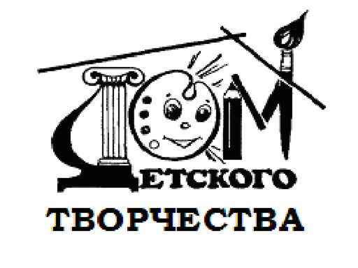

МУНИЦИПАЛЬНОЕ КАЗЕННОЕ УЧРЕЖДЕНИЕ
ДОПОЛНИТЕЛЬНОГО ОБРАЗОВАНИЯ «ДОМ ТВОРЧЕСТВА»
___________________________________________________________________________________
СОГЛАСОВАНО УТВЕРЖДАЮ УТВЕРЖДАЮ
Глава Бодайбинского Начальник УО Администрации Директор МКУ ДО
городского поселения МО г. Бодайбо и района «Дом творчества»
__________________ ____________________ ___________________
Дубков А.В. Наумова С.Е. Зашеловская С..Х.

ПОЛОЖЕНИЕ
о проведении районного конкурса
«НОВОГОДЬЕ»
- ОБЩИЕ ПОЛОЖЕНИЯ
  - Цель конкурса: Активизация творческого потенциала участников конкурса.
Задачи:
- Создать условия для реализации творческих способностей и активности участников образовательного процесса;
- Создать праздничную атмосферу и подготовить художественное оформление для новогодних праздников и районной выставки.
1.2.Организаторы конкурса: Муниципальное казённое учреждение дополнительного образования «Дом творчества» совместно с администрацией Бодайбинского городского поселения, в рамках проекта «Школа без границ» и программы «Дорогой творчества МКУ ДО «Дом творчества»
1.3.Сроки проведения: с 20 ноября по 20 декабря 2015 года.
1.4. Тематика конкурса: «Новогодняя игрушка- символ Нового года» (размер не менее 15-20 см). При оценке учитывается - оригинальность, красочность оформления, аккуратность выполнения работы, соответствие размерам, сложность изготовления, творческий подход. Возможно применение различных материалов и технологий при изготовлении работ.
1.5.Участники конкурса: учащиеся образовательных организаций города и района, родители, педагоги. Ограничения в возрастных категориях и социальном статусе к участникам не применяются.
1.6.Оргкомитет конкурса: Состав оргкомитета утверждается приказом МКУ ДО «Дом творчества». (Приложение1). В состав комитета входят: представители администрации Бодайбинского городского поселения, МКУ «Ресурсный центр», члены художественного совета, представители родительской общественности.
1.6. Функции оргкомитета:
а) определяет порядок, сроки и место проведения;
б) обеспечивает организационно-техническое сопровождение Конкурса.
1.7.Состав жюри конкурса
Председатель жюри: Зашеловская С.Х.- директор МКУ ДО «Дом творчества»;
Члены жюри:
Дубков А.В. – глава администрации городского поселения
Плешува А.А. – управляющий делами администрации Бодайбинского городского поселения
Бжевская Т.Г. – начальник отдела развития дошкольного, общего, дополнительного образования и воспитательных систем.
Заводянская М.В. – ведущий специалист МКУ «Ресурсный центр»
Михайлова Е.В. – зам директора по УВР МКУ ДО «Дом творчества»
Бойко А.В. – секретарь Художественного совета МКУ ДО «Дом творчества»
Костоломова Е.А.- педагог дополнительного образования художественного направления.
Чуприна Т.И.- член родительского комитета МКУ ДО « Дом творчества»
- Номинации конкурса
Конкурс проводится по следующим номинациям:
- Индивидуальная работа
- Коллективная работа (дети и родители)
- Коллективная работа от образовательного учреждения (дети и педагог)
- Авторские права
3.1.Ответственность за соблюдение авторских прав работы, участвующей в конкурсе, несёт автор (коллектив участников), приславший данную работу на конкурс.
3.2.Участники конкурса дают своё согласие на обработку своих персональных данных: фамилии, имени, отчества.
3.3.Присылая свою работу, автор (коллектив участников) автоматически дают право организаторам конкурса на использование присланного материала (размещение на сайте, СМИ).
4. Подведение итогов
4.1. Победители конкурса награждаются дипломами и поощрительными призами.
4.2.Организаторы конкурса оставляют за собой право учреждать специальные номинации, определять в них победителя и награждать специальными призами.
4.3. Все споры и разногласия, которые могут возникнуть при проведении итогов, будут решаться путём открытого голосования всеми членами жюри.
4.4. Лучшие конкурсные работы будут представлены в выставочном зале МКУ ДО «Дом творчества» в период новогодних праздничных мероприятий. Открытие выставки состоится 25 декабря 2015 года в 10.30.
4.5. Награждение состоится 27 декабря 2015года в 13 часов в выставочном зале Дома детского творчества по адресу: ул. Мира 9.
4.6. Итоги конкурса и лучшие работы будут размещены на сайте: ддт бодайбо. рф
Все работы принимаются по адресу: г. Бодайбо, ул. Карла Либкнехта 87, до 20 12.2015г, с 8 до 20 часов, кроме понедельника.
Контакты:
Справки по телефону 5-27-47, 74-2-00
Электронная почта: moudodd@rambler.ru

